Меры пожарной безопасности в осенне-зимний период

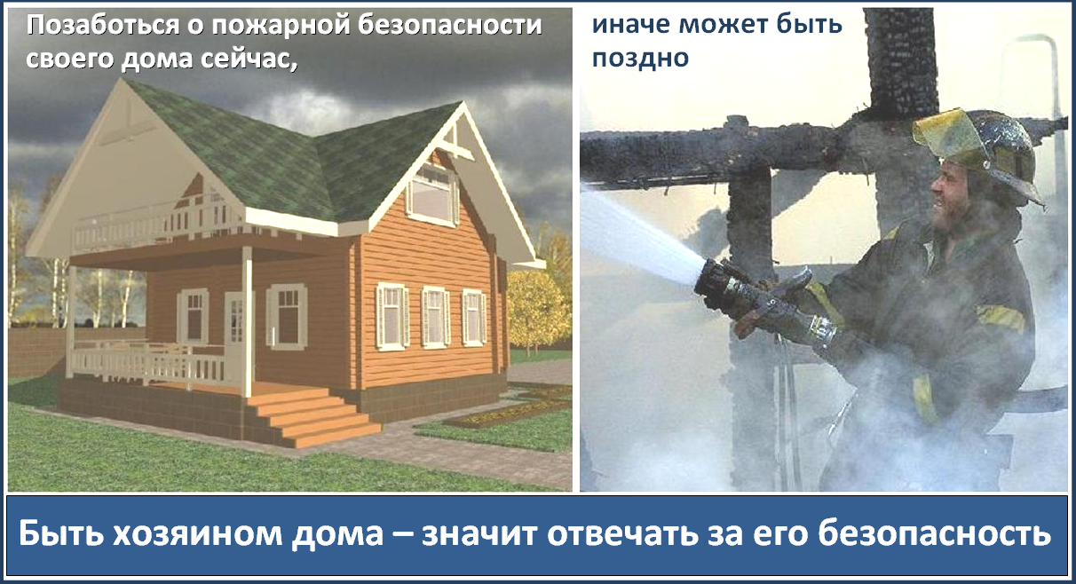
С наступлением холодов возрастает вероятность возникновения пожара в жилых домах, что связано с частой эксплуатацией электрических и отопительных приборов. Чтобы избежать трагедии, просим жителей выполнить следующие профилактические мероприятия:
- выполните ремонт электропроводки, неисправных выключателей, розеток;
- содержите отопительные электрические приборы, плиты в исправном состоянии подальше от штор и мебели на несгораемых подставках;
- не допускайте включение в одну сеть электроприборов повышенной мощности, это приводит к перегрузке в электросети;
- не применяйте самодельные электронагревательные приборы;
- перед уходом из дома убедитесь, что газовое и электрическое оборудование выключено;
- своевременно ремонтируйте отопительные печи;
- очистите дымоходы от сажи;
- заделайте трещины в кладке печи и дымовой трубе песчано-глиняным раствором, оштукатурьте и побелите;
- на полу перед топочной дверкой прибейте металлический лист размером 50x70 см;
- не допускайте перекала отопительной печи;
- исключите растопку печи легковоспламеняющимися жидкостями;
- будьте внимательны к детям, не оставляйте малышей без присмотра;
- курите в строго отведенных местах. Помните, что курение в постели, особенно в нетрезвом виде, часто является причиной пожара.
ЗАПИШИТЕ!
Телефоны  Единой Дежурно-Диспетчерской  Службы | 8 – (86160) – 5 – 19 – 10  8 – (86160) – 5 – 12 – 75

